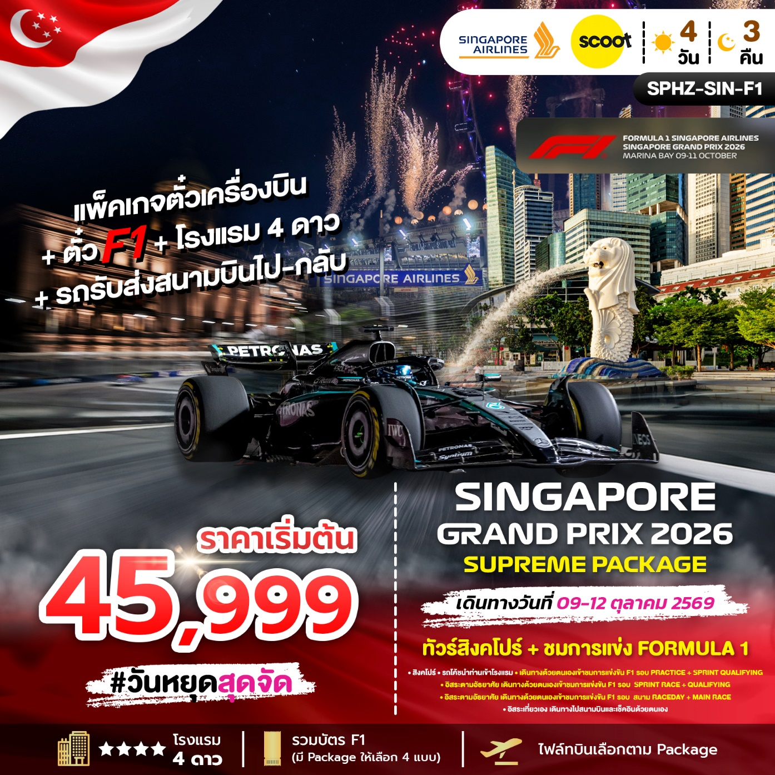
SPHZ-SINF1 SINGAPORE SUPREME PACKAGE
เดินทางด้วยสายการบินตามโปรที่ท่านเลือก
วันที่ | โปรแกรมท่องเที่ยว | เช้า | เที่ยง | เย็น | โรงแรม
1 | กรุงเทพฯ(สนามบินสุวรรณภูมิ) -สิงคโปร์-มีบริการรถโค้ชนำท่านเข้าโรงแรม-เดินทางด้วยตนเองเข้าชมการแข่งขัน F1 รอบ PRACTICE + SPRINT QUALIFYING | - | - | - | Grand Central /  Mercure Tyrwhitt  หรือเทียบเท่า โรงแรม 4*
2 | อิสระตามอัธยาศัย เดินทางด้วยตนเองเข้าชมการแข่งขัน F1 รอบ SPRINT RACE + QUALIFYING |  | - | - | Grand Central /  Mercure Tyrwhitt  หรือเทียบเท่า โรงแรม 4*
3 | อิสระตามอัธยาศัย เดินทางด้วยตนเองเข้าชมการแข่งขัน F1 รอบ สนาม RACEDAY + MAIN RACE |  | - | - | Grand Central /  Mercure Tyrwhitt  หรือเทียบเท่า โรงแรม 4*
4 | Option A: อิสระท่องเที่ยวตามอัธยาศัย - มีบริการรถโค้ชรับจากโรงแรมส่งสนามบิน-กรุงเทพฯ (สนามบินสุวรรณภูมิ)  Option B: เพิ่ม 1000 บาท/ ท่าน City Tour Singapore และไปส่งที่สนามบิน Changi-กรุงเทพฯ (สนามบินสุวรรณภูมิ) |  | - | -

อัตราค่าบริการพักห้องละ 2-3 ท่าน
**สำหรับหนังสือเดินทางต่างชาติเก็บเพิ่ม 1,000 บาท**
(เป็นข้อตกลงในการคิดเรตราคาชาวต่างชาติจากประเทศปลายทาง)

วันที่เดินทาง  09-12 ตุลาคม 2569 | บัตรชม F1 | โรงแรม | ผู้ใหญ่  ราคาท่านละ | ทารกอายุต่ำกว่า 2 ปี | พักเดี่ยว
Package ตั๋วเครื่องบิน+โรงแรม+บัตร F1  SQ705 09OCT BKK-SIN 09:20-12:45  SQ714 12OCT SIN-BKK 17:30-19:00  (มีอาหารและเครื่องดื่มบริการบนเครื่อง)  นัดหมาย/เช็คอิน  ณ สนามบินสุวรรณภูมิ 06.30 น. | บัตรเข้าชม  F1 Republic Grandstand  (ตั๋วแบบนั่งและเดินได้ทุกโซน 1-4) | Grand Central หรือเทียบเท่า โรงแรม 4* | 57,999 | 5,900 | 14,900
Package ตั๋วเครื่องบิน+โรงแรม+บัตร F1  SQ705 09OCT BKK-SIN 09:20-12:45  SQ720 12OCT SIN-BKK 18:30-20:00  (มีอาหารและเครื่องดื่มบริการบนเครื่อง)  นัดหมาย/เช็คอิน  ณ สนามบินสุวรรณภูมิ 06.30 น. | บัตรเข้าชม  F1 Premier Walkabout  (ตั๋วแบบเดินทุกโซน 1-4) | Mercure Tyrwhitt  หรือเทียบเท่า โรงแรม 4* | 48,999 | 5,900 | 14,900
Package ตั๋วเครื่องบิน+โรงแรม+บัตร F1  SQ705 09OCT BKK-SIN 09:20-12:45  SQ714 12OCT SIN-BKK 17:30-19:00  (มีอาหารและเครื่องดื่มบริการบนเครื่อง)  นัดหมาย/เช็คอิน  ณ สนามบินสุวรรณภูมิ 06.30 น. | บัตรเข้าชม  F1 Premier Walkabout  (ตั๋วแบบเดินทุกโซน 1-4) | Mercure Tyrwhitt  หรือเทียบเท่า โรงแรม 4* | 49,999 | 5,900 | 14,900
Package ตั๋วเครื่องบิน+โรงแรม+บัตร F1  TR609 09OCT BKK-SIN 09:05-12:25  TR616 12OCT SIN-BKK 18:00-19:35  (ไม่มีอาหารบริการบนเครื่อง)  นัดหมาย/เช็คอิน  ณ สนามบินสุวรรณภูมิ 06.00 น. | บัตรเข้าชม  F1 Padang Grandstand  (ตั๋วแบบนั่งโซน4) | Mercure Tyrwhitt หรือเทียบเท่า โรงแรม 4* | 45,999 | 5,900 | 14,900

เด็กอายุ 2-11 ปี พักห้อง TWN/DBL เป็นท่านที่ 2 ในห้อง ราคาเท่าผู้ใหญ่
เด็กอายุ 2-11 ปี พักห้อง TRP (เด็กมีเตียง) แบบเสริมเตียงเป็นท่านที่ 3 ในห้องลดราคา 300 บาท
เด็กอายุ 2-11 ปี พักห้อง TWN/DBL (เด็กไม่มีเตียง) เป็นท่านที่ 3 ในห้องลดราคา 600 บาท
มีตั๋วเครื่องบินแล้วจอยแลนด์ หักออก 9,000 บาท
เงื่อนไขการจองชำระมัดจำ 30,000 บาท
(เดินทางด้วยตนเอง รับตั๋วเครื่องบิน เอกสารจองโรงแรมและตั๋วF1 ทางอีเมล 3-5 วัน ก่อนเดินทาง)

วันที่แรก กรุงเทพฯ(สนามบินสุวรรณภูมิ) -สิงคโปร์-รถโค้ชนำท่านเข้าโรงแรม-
เดินทางด้วยตนเองเข้าชมการแข่งขัน F1 รอบ PRACTICE + SPRINT QUALIFYING (-/-/-)

............... น. คณะพร้อมกันที่สนามบินสุวรรณภูมิ อาคารผู้สารขาออกชั้น 4 ประตู 10 โดยมีเจ้าหน้าที่ของบริษัทฯคอยต้อนรับและอำนวยความสะดวกในการเช็คเอกสารและสัมภาระ

............... น. เดินทางสู่ สิงคโปร์ โดยสายการบิน ........เที่ยวบินที่..........
............... น. เดินทางถึง สนามบินชางกี ประเทศสิงคโปร์ ผ่านพิธีการตรวจคนเข้าเมือง
จากนั้นนำท่านเดินทางเข้าสู่ตัวเมืองสิงคโปร์ที่มีการจัดผังเมืองอย่างเป็นระเบียบเรียบร้อยและสะอาดสะอ้านจนหลายๆ ท่านต้องทึ่ง (เวลาท้องถิ่นเร็วกว่าประเทศไทย 1 ชั่วโมง)
อ้างอิงเวลานัดหมาย ไฟลต์บิน เวลาบิน ที่ท่านจองในตารางด้านบน

รถโค้ชนำท่านเข้าสู่โรงแรมที่พัก พักผ่อนตามอัธยาศัย
Grand Central / Mercure Tyrwhitt หรือเทียบเท่า โรงแรม 4*

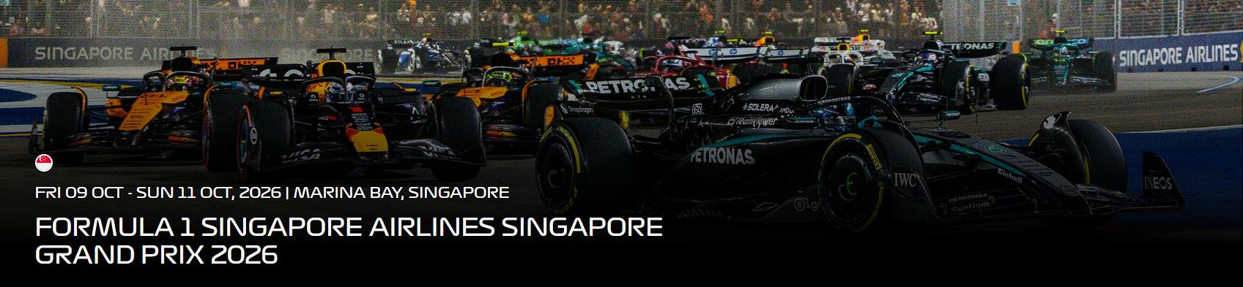
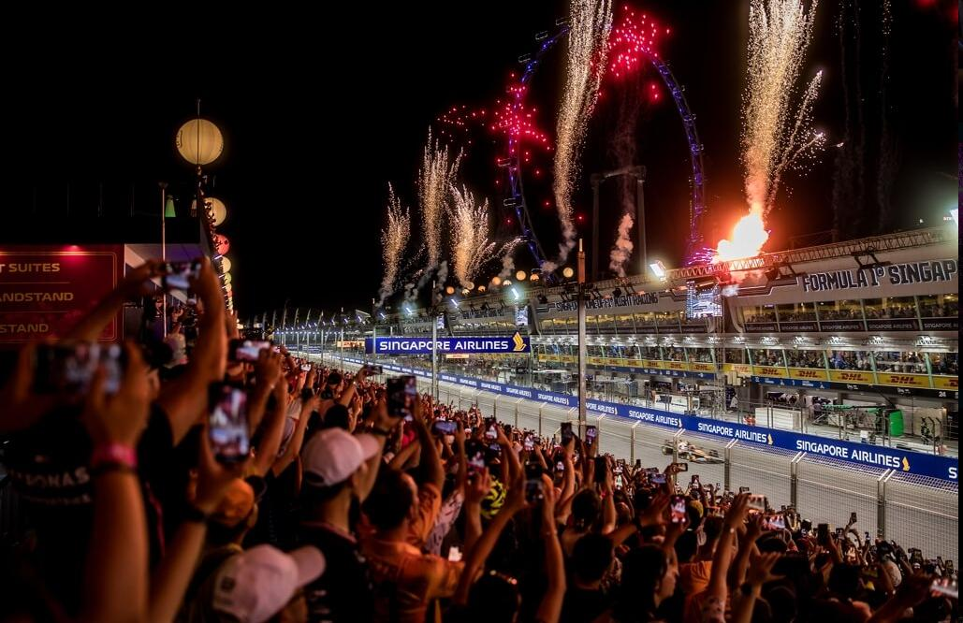
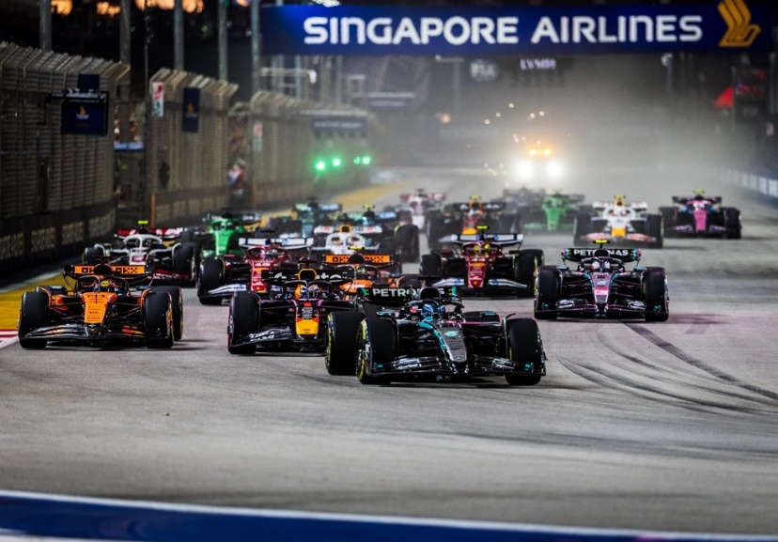
**เดินทางด้วยตนเอง เข้าร่วมงาน FORMULA 1 SINGAPORE GRAND PRIX 2026**

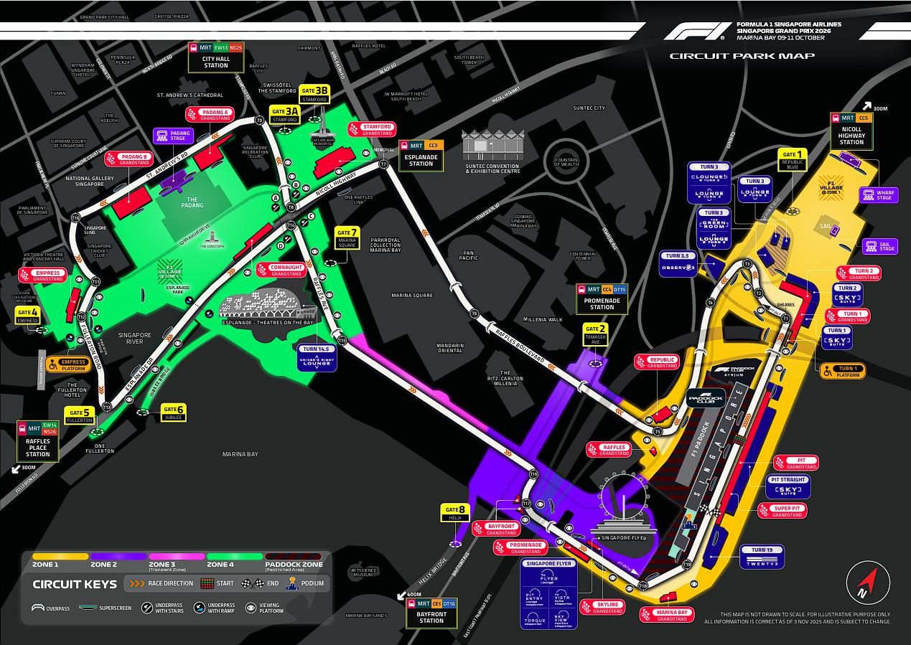
แผนผังในงาน F1 : https://singaporegp.sg/en/event-info/circuit-park-map/

สามารถดูรอบแสดงคอนเสิร์ตของศิลปินต่างๆและโซนที่จัดแสดง ได้ที่ลิ้งค์ด้านล่าง
รออัปเดต...
งานเริ่มประมาณ 16:00-00:00

บัตรเข้าชม F1 Republic Grandstand (ตั๋วแบบนั่งและเดินได้ทุกโซน 1-4)
บัตร Republic Grandstand
-ตั้งอยู่ทางด้านขวาของนักขับบริเวณ โค้งที่ 5 (Turn 5) มอบมุมมองที่ยอดเยี่ยมในการชมรถแข่งที่เร่งความเร็วเต็มพิกัดผ่านช่วงโค้งเบา ๆ ที่ Turn 4 ก่อนจะพุ่งฝ่ากำแพงสนามเข้าสู่ Turn 5 และมุ่งหน้าเข้าสู่ จุดเปิดใช้งาน DRS จุดแรกจากทั้งหมดสามจุด ของสนาม
-การเดินทางไปยังอัฒจันทร์แห่งใหม่นี้สะดวกสบายมาก โดยมี สถานีรถไฟใต้ดิน Promenade และ ประตูทางเข้า Gate 2 อยู่ในระยะเดินประมาณ ไม่เกิน 10 นาที
ในปี 2022 เกิดอุบัติเหตุบริเวณก่อนเข้าโค้งที่ 5 เมื่อ Nicholas Latifi (Williams) และ Zhou Guanyu (Alfa Romeo) ชนกันและกระแทกกำแพง ส่งผลให้ Zhou ต้องถอนตัวจากการแข่งขันตั้งแต่รอบที่ 7
นอกจากนี้ ในช่วงการซ้อม Practice Session แรก ของสุดสัปดาห์เดียวกัน Lance Stroll (Aston Martin) ก็พลาดท่าชนกำแพงที่ทางออกของโค้งที่ 5 เช่นกัน
-ผู้ถือบัตร Republic Grandstand สามารถใช้บริการ นั่งชิงช้าสวรรค์ Singapore Flyer ได้ฟรี ตามลำดับก่อน–หลัง (First come, first served) และขึ้นอยู่กับความพร้อมของรอบให้บริการ
-ผู้เข้าชมยังสามารถ เข้าใช้งานโซน 1, 2, 3 และ 4 ได้ทั้งหมด รวมถึงเวทีการแสดงภายใน Circuit Park
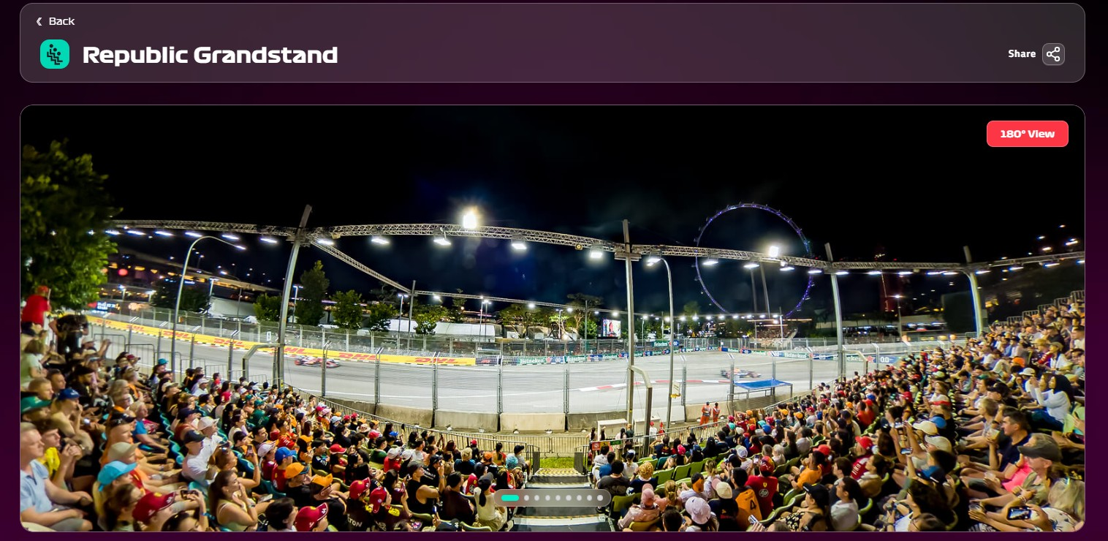
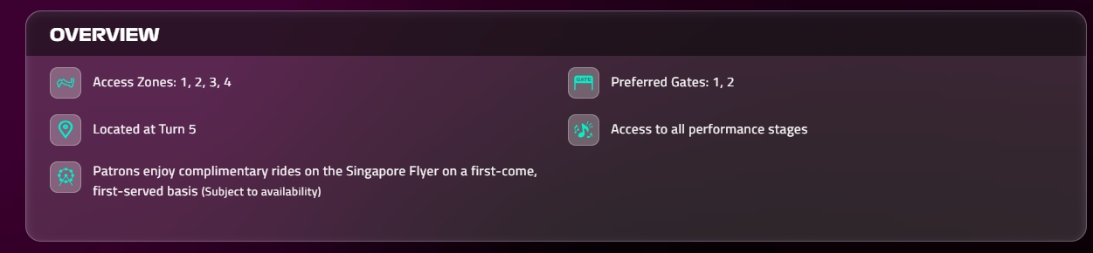
เช่น เวที Padang Stage (Zone 4) และ Wharf Stage (Zone 1)

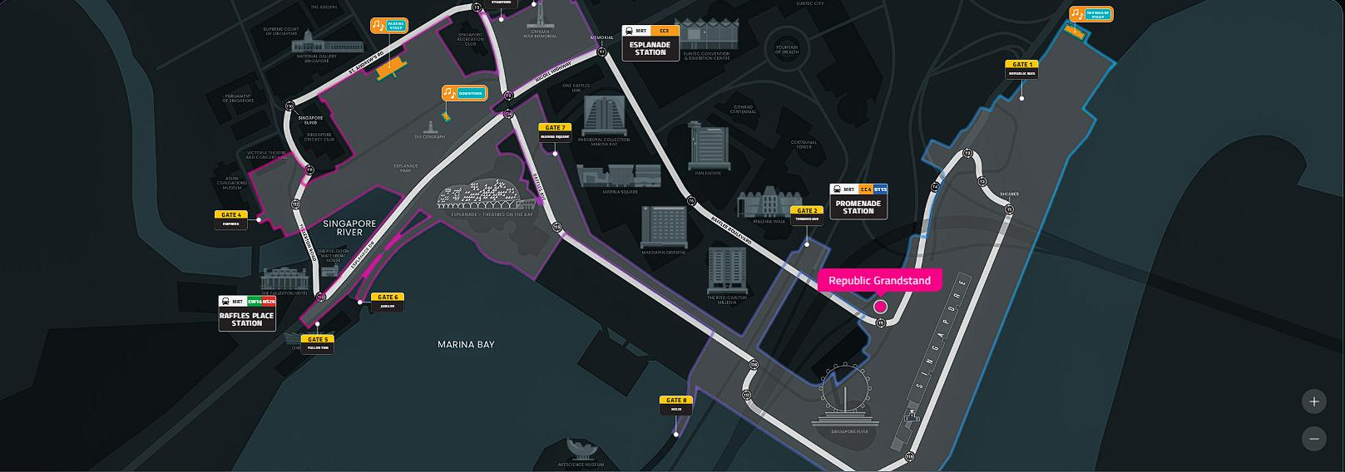
บัตรเข้าชม F1 Premier Walkabout (ตั๋วแบบเดินทุกโซน 1-4)
บัตร Premier Walkabout Singapore F1
-สร้างประสบการณ์การรับชมการแข่งขันในแบบของคุณเองจากมุมมองที่หลากหลายผ่านแพลตฟอร์มรับชมต่าง ๆ ที่จัดวางไว้อย่างเหมาะสมทั่วทั้งเซอร์กิตพาร์ค (Circuit Park) บัตรประเภทนี้มอบความยืดหยุ่นให้คุณสามารถเลือกชมการแข่งขันได้ตั้งแต่โซน 1 ถึงโซน 4 โดยคุณจะได้เห็นเหตุการณ์อันน่าตื่นเต้นทั้งในช่วงโค้งแรกและโค้งสุดท้ายของสนาม, บริเวณทางเข้าและทางออกพิตเลน (Pit Lane), รวมถึงช่วงโค้งขวากว้างที่โค้ง 5
-ผู้ถือบัตร Premier Walkabout ยังสามารถเพลิดเพลินไปกับความบันเทิง อาหาร และเครื่องดื่มที่มีให้เลือกมากมายทั่วพื้นที่เซอร์กิตพาร์ค
-ผู้เข้าชมสามารถใช้บริการขึ้นชิงช้าสวรรค์ Singapore Flyer ได้ฟรี โดยให้บริการตามลำดับก่อนหลัง (ขึ้นอยู่กับจำนวนที่ว่างในขณะนั้น)
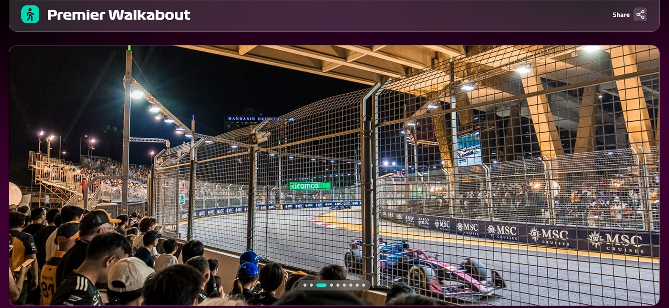
-ผู้ถือบัตรสามารถเข้าใช้งานได้ทุกโซน ได้แก่ โซน 1, 2, 3 และ 4 รวมถึงเข้าชมเวทีการแสดงต่าง ๆ ทั่วทั้งเซอร์กิตพาร์ค ซึ่งรวมถึงเวที Padang ในโซน 4 และเวที Wharf ในโซน 1

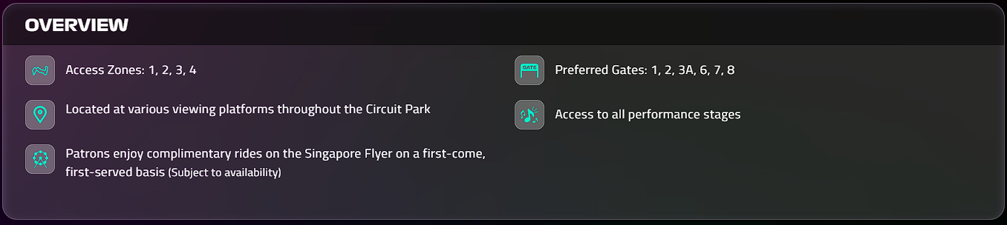
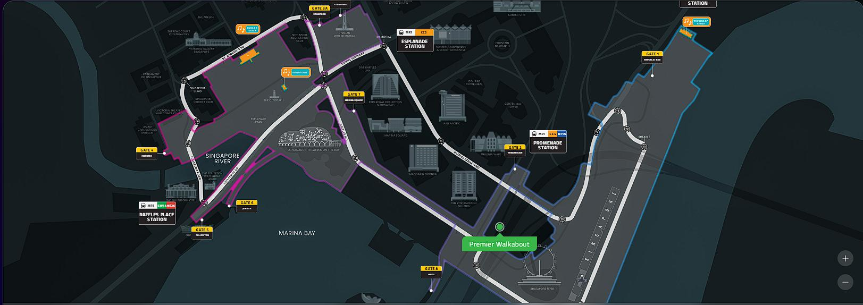
บัตรเข้าชม F1 Padang Grandstand (ตั๋วแบบนั่งโซน4)
บัตร Padang Grandstand (Zone 4)
-ตั้งอยู่ทางด้านซ้ายมือของคนขับ ให้คุณได้ร่วมเป็นสักขีพยานขณะที่เหล่านักแข่งพุ่งทะยานเข้าสู่โค้ง Singapore Sling
อันเลื่องชื่อ (โค้ง 10) ด้วยความเร็วสูงสุดถึง 275 กม./ชม. เติมเต็มประสบการณ์การชมการแข่งขันด้วยทัศนียภาพของแลนด์มาร์คสำคัญในบริเวณใกล้เคียง พร้อมอิ่มอร่อยไปกับอาหารท้องถิ่นและนานาชาติที่คัดสรรมาเป็นพิเศษ ณ Portside Hawkers และ Dockside Hawkers ท่ามกลางบรรยากาศเฉลิมฉลองของเทศกาล
-ผู้ถือบัตรสามารถเข้าใช้งานได้ใน โซน 4 รวมถึงเข้าชมเวทีการแสดงต่าง ๆ ภายในโซนนี้ ซึ่งรวมถึงเวทีใหญ่อย่าง
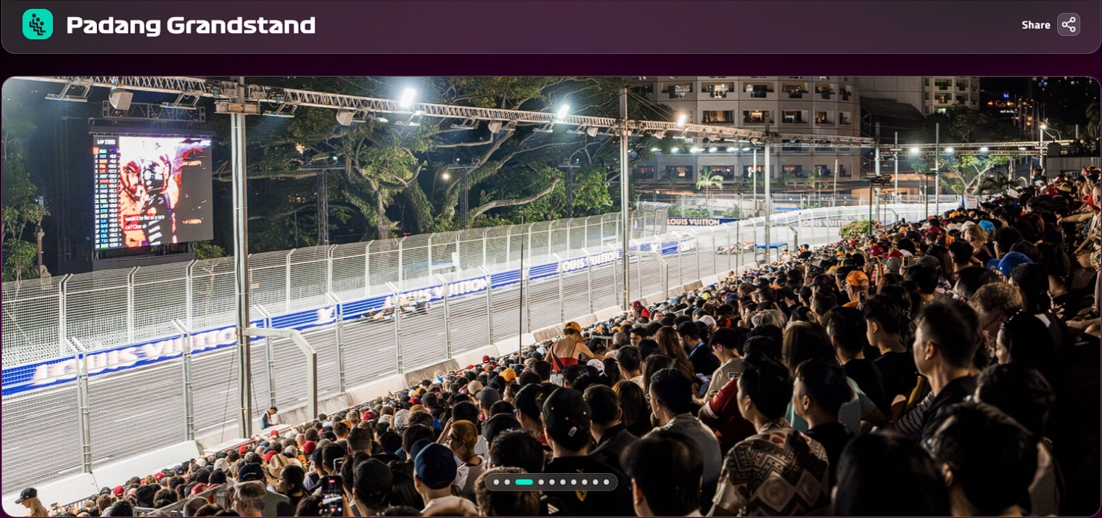
Padang Stage ด้วย

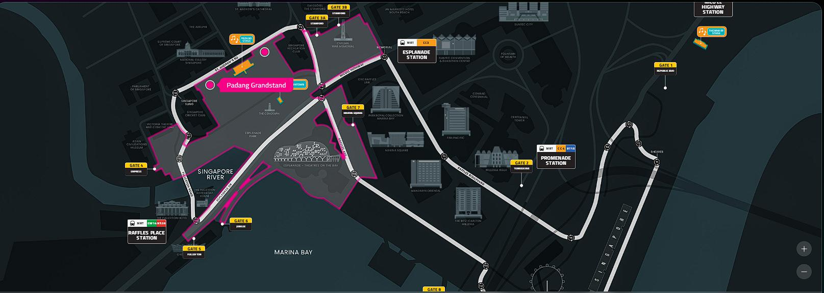
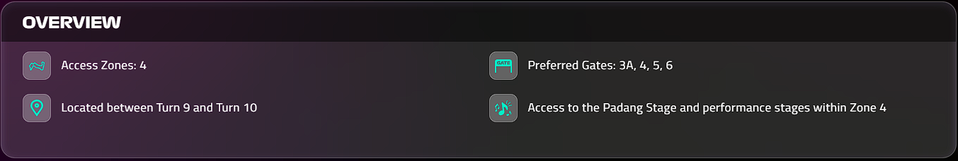
ชม รอบ PRACTICE + SPRINT QUALIFYING

PRACTICE รอบซ้อม
นักขับและทีมใช้เวลาซ้อมเพื่อปรับตั้งรถ (setup) เช่น ปีกหน้า/หลัง, ช่วงล่าง, อุณหภูมิยาง เก็บข้อมูลสภาพสนาม น้ำหนักเชื้อเพลิง และทดลองยาง ไม่มีการเก็บคะแนน และ ไม่ใช่การแข่ง

SPRINT QUALIFYING รอบคัดเลือกเพื่อจัดกริด “Sprint”
เป็นการคัดอันดับเพื่อกำหนดตำแหน่งออกสตาร์ทของ Sprint Race (แข่งสั้น) คนที่ทำเวลาเร็วสุดจะได้เริ่ม Sprint จากตำแหน่ง 1 (Pole ของ Sprint)

กำหนดการแข่ง
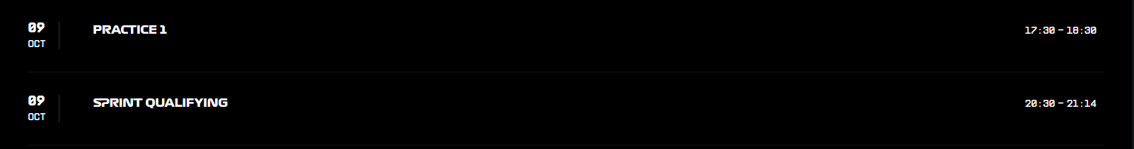
https://www.formula1.com/en/racing/2026/singapore

***(อิสระอาหารค่ำเพื่อความสะดวกในการท่องเที่ยว)***
**อิสระเดินทางกลับโรงแรมตามอัธยาศัย**
//////////////////////////////////////////////////////////////

วันที่สอง อิสระตามอัธยาศัย เดินทางด้วยตนเองเข้าชมการแข่งขัน F1 รอบ SPRINT RACE + QUALIFYING (B/-/-)

เช้า รับประทานอาหารเช้า ณ ห้องอาหารของโรงแรม
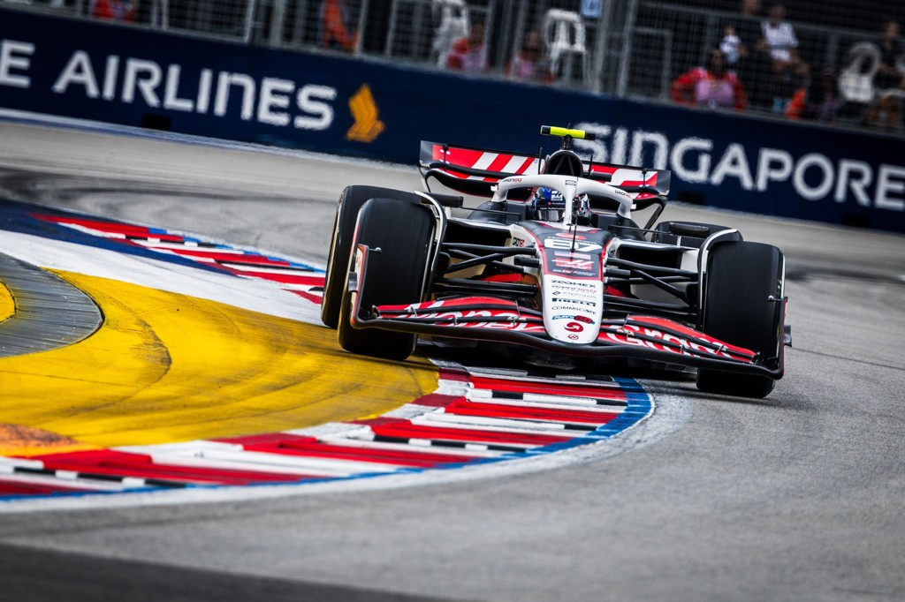
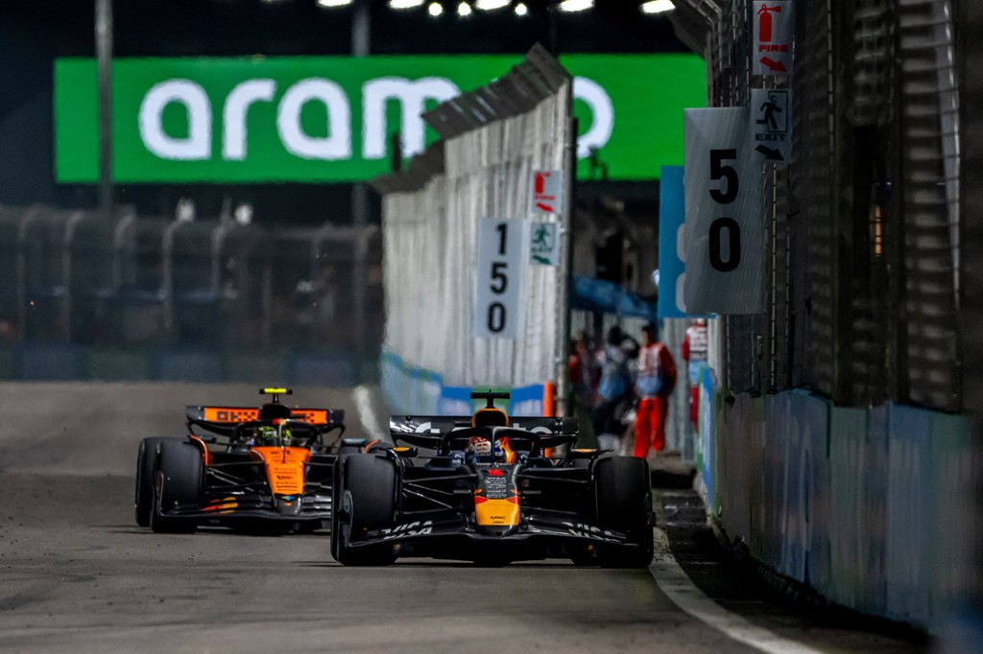
**เดินทางด้วยตนเอง เข้าร่วมงาน FORMULA 1 SINGAPORE GRAND PRIX 2026**
ชม รอบ SPRINT RACE + QUALIFYING
SPRINT RACE การแข่งขันระยะสั้น
เป็นการแข่งขันจริง แต่ระยะสั้นกว่ารอบ Race หลัก เปรียบเสมือน เกมเรียกน้ำย่อย” ก่อนวันแข่งหลัก
QUALIFYING รอบคัดเลือกเพื่อจัดกริด “Race วันอาทิตย์”
เป็นรอบคัดอันดับหลัก เพื่อกำหนดตำแหน่งออกสตาร์ทของการแข่งขัน Race (หลัก) คนที่ทำเวลาเร็วสุดจะได้ Pole Position ของวันแข่งจริง
กำหนดการแข่ง
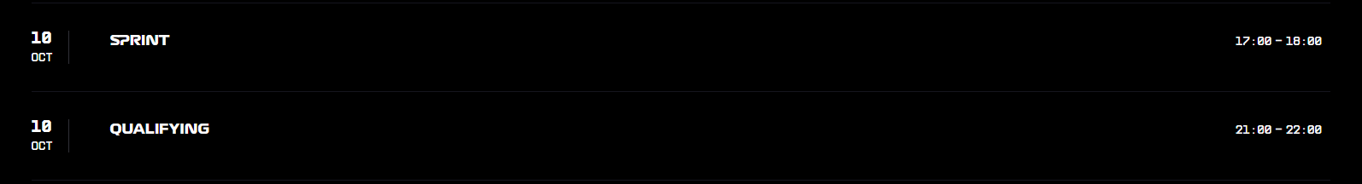
https://www.formula1.com/en/racing/2026/singapore

สามารถดูรอบแสดงคอนเสิร์ตของศิลปินต่างๆและโซนที่จัดแสดง ได้ที่ลิ้งค์ด้านล่าง
รออัปเดต...
งานเริ่มประมาณ 16:00-00:00
***(อิสระอาหารกลาววันและอาหารค่ำเพื่อความสะดวกในการท่องเที่ยว)***
**อิสระเดินทางกลับโรงแรมตามอัธยาศัย**
//////////////////////////////////////////////////////////////

วันที่สาม อิสระตามอัธยาศัย เดินทางด้วยตนเองเข้าชมการแข่งขัน F1
รอบ สนาม RACEDAY + MAIN RACE (B/-/-)

เช้า รับประทานอาหารเช้า ณ ห้องอาหารของโรงแรม
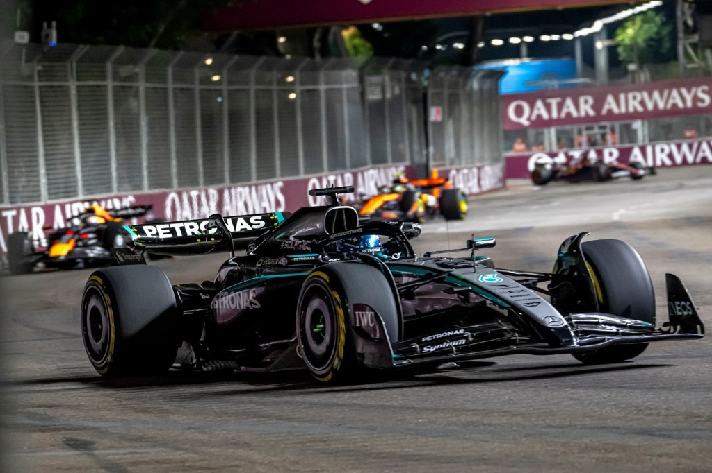
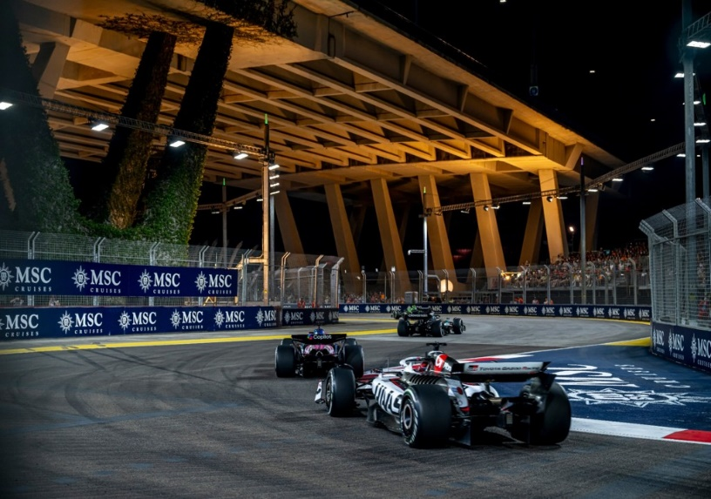
**เดินทางด้วยตนเอง เข้าร่วมงาน FORMULA 1 SINGAPORE GRAND PRIX 2026**

ชม รอบ RACEDAY + MAIN RACE
RACE การแข่งขันหลัก
วันแข่งจริง ระยะยาวที่สุด เป็นรอบที่สำคัญที่สุดของสุดสัปดาห์ ให้คะแนนเต็มและตัดสินอันดับชนะของสนามนั้นๆ

กำหนดการแข่ง
https://www.formula1.com/en/racing/2026/singapore

สามารถดูรอบแสดงคอนเสิร์ตของศิลปินต่างๆและโซนที่จัดแสดง ได้ที่ลิ้งค์ด้านล่าง
รออัปเดต...
งานเริ่มประมาณ 16:00-00:00

***(อิสระอาหารกลางวันและอาหารค่ำเพื่อความสะดวกในการท่องเที่ยว)***
**อิสระเดินทางกลับโรงแรมตามอัธยาศัย**
//////////////////////////////////////////////////////////////

วันที่สี่ Option A : อิสระท่องเที่ยวตามอัธยาศัย – มีบริการรถโค้ชรับจากโรงแรมส่งสนามบิน

-กรุงเทพฯ (สนามบินสุวรรณภูมิ) (B/-/-)

Option B : เพิ่ม 1000 บาท/ ท่าน City Tour Singapore และไปส่งที่สนามบิน Changi –

กรุงเทพฯ (สนามบินสุวรรณภูมิ) (B/-/-)

เช้า รับประทานอาหารเช้า ณ ห้องอาหารของโรงแรม
Option A : อิสระท่องเที่ยวตามอัธยาศัย - มีบริการรถโค้ชรับจากโรงแรมส่งสนามบิน

มีรถไปส่งที่สนามบิน นัดหมาย ที่โรงแรมที่พัก เวลาประมาณ 14.00 น.

(เช็คอินด้วยตนเอง เคาท์เตอร์เช็คอิน เปิดให้เช็คอินก่อนเวลาเครื่องขึ้น ประมาณ 3 ชั่วโมง)
.............น. ออกเดินทางสู่สนามบินสุวรรณภูมิ โดยสายการบิน…….. เที่ยวบินที่........

.............น. เดินทางกลับถึงสนามบินสุวรรณภูมิ โดยสวัสดิภาพ พร้อมความประทับใจ

Option B : เพิ่ม 1000 บาท/ ท่าน City Tour Singapore และไปส่งที่สนามบิน Changi –
กรุงเทพฯ (สนามบินสุวรรณภูมิ)
คอนเฟิร์มเดินทาง 6 ขึ้นไป

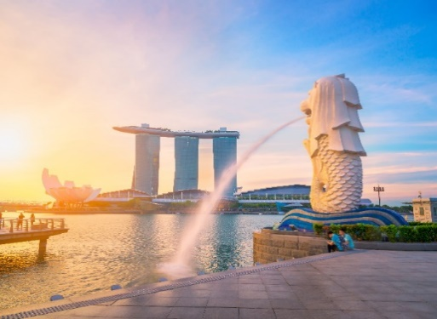
ชมเมืองสิงคโปร์ นำท่าน ถ่ายรูปคู่กับเมอร์ไลอ้อน สัญลักษณ์ของประเทศสิงคโปร์ โดยรูปปั้นครึ่งสิงโตครึ่งปลานี้หันหน้าออกทางอ่าวมาริน่า มีทัศนียภาพที่สายงาม โดยมีฉากด้านหลังเป็น “โรงละครเอสเพลนาท” ซึ่งโดดเด่นด้วยสถาปัตยกรรมคล้ายหนามทุเรียน ชม ถนนอลิซาเบธวอล์ค ซึ่งเป็นจุดชมวิวริมแม่น้ำสิงคโปร์

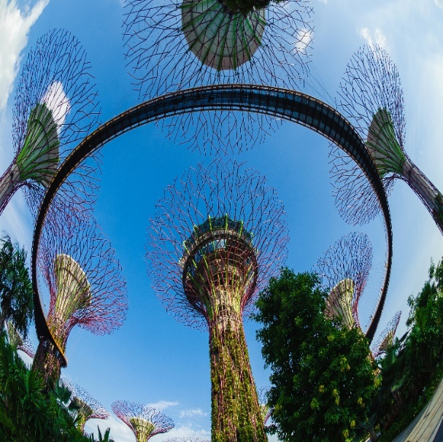
จากนั้นเข้าชม GARDEN BY THE BAY อิสระให้ท่านได้ชมการจัดสวนที่ใหญ่ที่สุดบนเกาะสิงคโปร์ ชื่นชมกับต้นไม้นานาพันธุ์ และ เป็นศูนย์กลางการพัฒนาอย่างต่อเนื่องแห่งชาติของ Marina Bay บริหารโดยคณะกรรมการอุทยานแห่งชาติสิงคโปร์ นอกจากนี้ยังมีทางเดินลอยฟ้าเชื่อมต่อกับ Super tree คู่ที่มีความสูงเข้าด้วยกัน มีไว้สำหรับให้ผู้ที่มาเยือนสามารถมองเห็น สวนจากมุมสูงขึ้น 50 เมตร บนยอดของ Super tree สามารถเห็นทัศนียภาพอันงดงามของอ่าวและสวนโดยรอบ โดยรอบ
(ไม่รวมค่าบัตร SUPERTREE 15 SGD หรือ 405 บาท)

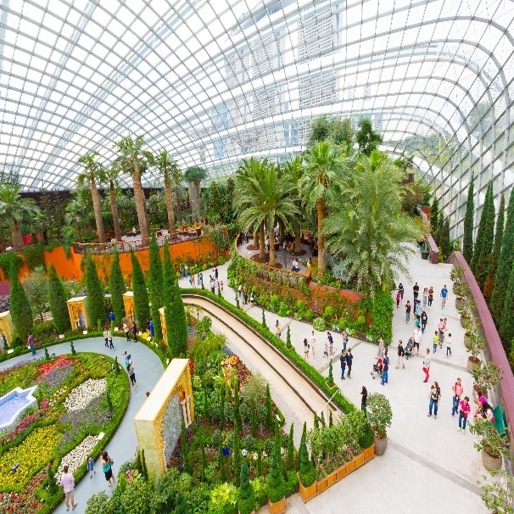
Flower Dome จะเป็นที่จัดแสดงพรรณไม้จากเขคร้อนชื้นแถบเมดิเตอร์เรเนียน มีต้นไม้ดัดยักษ์และปาล์มขวดมากมายให้เราได้ถ่ายรูป รวมถึงมีสวนจิ๋วน่ารักๆ ให้เราดูอีกด้วย เหมาะแก่การไปนั่งอ่านหนังสือ นั่งเล่นชิลๆ เพราะในเรือนกระจกจะติดแอร์ให้อากาศเย็นสบาย และมีกลิ่นหอมๆ ของดอกไม้และต้นไม้ฟุ้งกระจายไปทั้งโดม

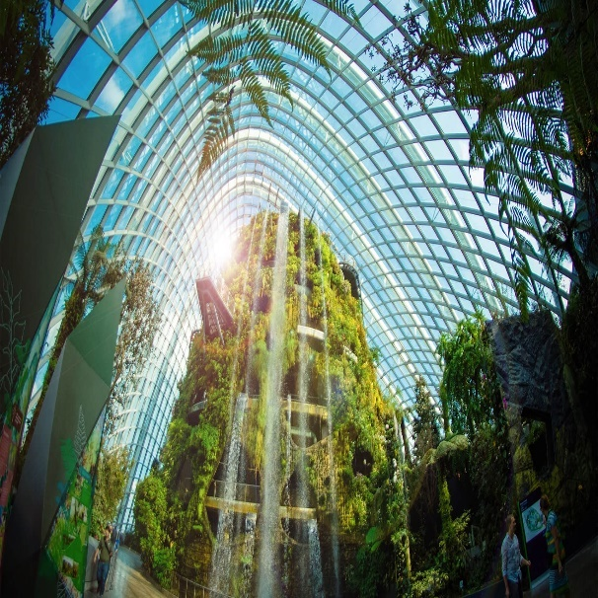
Cloud Forest จะมีน้ำตกจำลองขนาดใหญ่ พร้อมด้วยพันธุ์พืชและพันธุ์ไม้ในเขตป่าดิบชื้นมากมาย ในโดมจะออกแบบเป็นทางเดิน โดยเราจะเดินขึ้นลิฟต์ไปชั้นบนสุดแล้วเดินไล่ลงมาจนถึงชั้นล่างที่เป็นป่าหมอกสวยงามมาก
ไม่รวมค่าบัตร Flower Dome และ Cloud Forest
Theme Jurassic world

***หากต้องการเข้าชม 2 โดม ชำระเพิ่ม
ผู้ใหญ่ 1,290 บาท/ท่าน เด็ก(3-ต่ำกว่า12ปี) 900 บาท/ท่าน
**โปรดแจ้งก่อนเดินทาง**

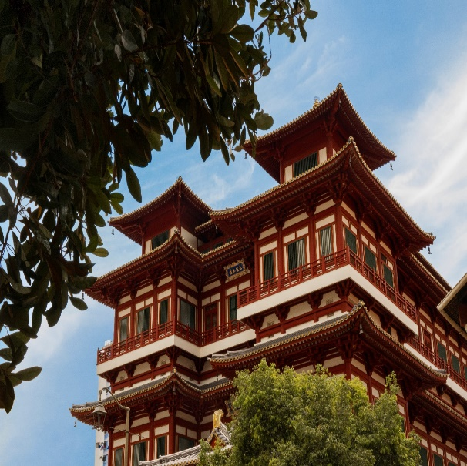
นำท่านเดินทางสู่ CHINATOWN ชมวัดพระเขี้ยวแก้ว (Buddha Tooth Relic Temple) สร้างขึ้นเพื่อเป็นที่ประดิษฐานพระเขี้ยวแก้ว ของพระพุทธเจ้า วัดพระพุทธศาสนาแห่งนี้สร้าง สถาปัตยกรรม สมัยราชวงศ์ถัง วางศิลาฤกษ์ เมื่อวันที่ 1มีนาคม 2005 ค่าใช้จ่ายในการก่อสร้างทั้งหมดราว 62 ล้านเหรียญสิงคโปร์ (ประมาณ 1500 ล้านบาท) ชั้นล่างเป็นห้องโถงใหญ่ใช้ประกอบ ศาสนพิธี ชั้น 2-3 เป็นพิพิธภัณฑ์และห้องหนังสือ ชั้น 4 เป็นที่ประดิษฐานพระเขี้ยวแก้ว (ห้ามถ่ายภาพ) ให้ท่านได้สักการะองค์เจ้าแม่กวนอิม และใกล้กันก็เป็นวัดแขกซึ่งมีศิลปกรรมการตกแต่งที่สวยงาม พร้อมเดินเล่นช้อปปิ้ง ซื้อของที่ระลึกตามอัธยาศัย
**อิสระรับประทานอาหารกลางวัน ตามอัธยาศัย**

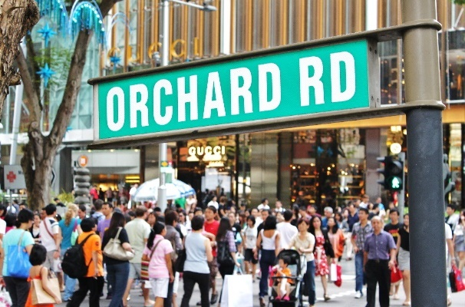
นำท่านช้อปปิ้งย่านถนนออร์ชาร์ด สินค้าแบรนด์เนม รุ่นใหม่ล่าสุด จะถูกนำมาวางขายตามห้างสรรพสินค้า ที่ตั้งอยู่บนถนนสายนี้เป็นแห่งแรกเพราะว่าสิงคโปร์มีท่าเรือและเรือสินค้าทุกลำจะ ต้องมาผ่านที่ ท่าเรือของสิงคโปร์นี้เสมอ ถนนออร์ชาร์ดจัดได้ว่าเป็นแหล่งช็อปปิ้งระดับโลก เพราะว่ามีศูนย์การค้า ร้านค้า และโรงแรมชั้นดีมากมายตั้งอยู่เรียงราย สองฝั่งถนน อาทิเช่น ห้าง TAKASHIMAYA, ISETAN, TANG และอื่นๆอีกมากมาย

ถึงเวลาอันสมควร นำท่านเดินทางสู่สนามบินชางกี

(เช็คอินด้วยตนเอง เคาท์เตอร์เช็คอิน เปิดให้เช็คอินก่อนเวลาเครื่องขึ้น ประมาณ 3 ชั่วโมง)
.............น. ออกเดินทางสู่สนามบินสุวรรณภูมิ โดยสายการบิน…….. เที่ยวบินที่.......

.............น. เดินทางกลับถึงสนามบินสุวรรณภูมิ โดยสวัสดิภาพ พร้อมความประทับใจ

อ้างอิง ไฟลต์บิน เวลาบิน ที่ท่านจองในตารางด้านบน

หมายเหตุ โปรแกรมการเดินทางอาจเปลี่ยนแปลงตามความเหมาะสม บริษัทฯ ขอสงวนสิทธ์ในการปรับเปลี่ยนราคา หากมีการปรับขึ้นของภาษีน้ำมันของสายบินหรือการเปลี่ยนแปลงกฎการเข้าประเทศที่มีค่าใช้จ่ายเพิ่มเติมรวมถึงการปรับเพิ่มราคาค่าบัตรเข้าชมสถานที่ท่องเที่ยว (ตามประกาศของสถานที่ท่องเที่ยวนั้นๆ หลังการจองทัวร์)

**สำคัญมาก **
หากเคยเข้าสิงคโปร์ด้วยชื่อเก่าหรือเคยถูกปฏิเสธการเดินทางเข้าสิงคโปร์ ต้องแจ้งให้ทราบก่อนลงทะเบียน

เอกสารที่ใช้ในการเดินทาง *** สำคัญมาก ***
หนังสือเดินทางที่มีวันกำหนดอายุใช้งานเหลือไม่น้อยกว่า 6 เดือน หรือ 181 วัน นับจากวันที่จะออกเดินทาง

*** เมื่อชำระค่าทัวร์แล้วถือว่ารับทราบเงื่อนไขการจองทัวร์ทุกประการ ***
พร้อมส่งสำเนาหน้าพาสปอร์ตให้เจ้าหน้าที่จองทัวร์ / ส่วนที่เหลือจ่ายก่อนเดินทาง 15 วัน
***กรุณาตรวจสอบพาสปอร์ต ต้องมีอายุใช้งานเหลือไม่น้อยกว่า 6 เดือน นับจากวันเดินทาง***

อัตรานี้รวม
- รวมสัมภาระโหลดใต้ท้องเครื่อง 20 กก. + สัมภาระถือขึ้นเครื่อง 7 กก. (โหลด 1ใบ / ถือขึ้นเครื่อง 1ใบ)
- บัตรชม F1 ตามรายการที่ท่านจอง (เข้าชมงานและคอนเสิร์ต 09-11 OCT 2026)
- ตั๋วเครื่องบินและภาษีน้ำมันตามรายการ ชั้นประหยัด ไป/กลับตามกำหนดการของคณะทัวร์
- ภาษีมูลค่าเพิ่ม 7 % (เฉพาะค่าบริการ) และ ภาษีหัก ณ ที่จ่าย 3 % (เฉพาะค่าบริการ)
- ค่าอาหาร และเครื่องดื่มที่ระบุไว้ในรายการ
- ค่าที่พัก 3 คืนพักห้องละ 2-3 ท่าน
- ค่าบัตรเข้าชมสถานที่ท่องเที่ยวต่าง ๆ ตามรายการที่ได้ระบุไว้
- ค่าประกันอุบัติเหตุในการเดินทาง 1,000,000 บาท (ขึ้นอยู่กับเงื่อนไขของกรรมธรรม์เฉพาะเหตุการที่เกิดขึ้นระหว่างวันเดินทางเท่านั้นโดยจะต้องใช้ใบรับรองแพทย์และใบเสร็จรับเงินในการเบิก)
- รวมบริการลงทะเบียน SG Arrival Card (ตม.เข้าประเทศสิงคโปร์)

อัตรานี้ไม่รวม
- ค่าใช้จ่ายอื่นๆ เพิ่มเติมในกรณีที่ท่านติด COVID-19 ระหว่างเดินทาง เช่นค่าโรงแรม ค่าตรวจต่างๆ ค่าเลื่อนตั๋วเครื่องบิน ฯลฯ
- ค่าทำหนังสือเดินทางไทย และค่าธรรมเนียมสำหรับผู้ถือพาสปอร์ตต่างชาติ
- ค่าอาหาร และเครื่องดื่มที่ไม่ได้ระบุไว้ในรายการ
- ค่าใช้จ่ายอื่นๆ ที่มิได้ระบุไว้ในรายการ เช่น ค่าซักรีด โทรศัพท์ ค่ามินิบาร์ ฯลฯ
- VAT 7% และภาษีหัก ณ ที่จ่าย 3% กรณีต้องการออกใบเสร็จรับเงินในนามบริษัทจากค่าทัวร์เต็มทั้งหมด

เงื่อนไขในการยกเลิกทัวร์
- ยกเลิกก่อนเดินทาง 60 วันขึ้นไป คืนค่าใช้จ่ายเต็มจำนวน
- ยกเลิกก่อนเดินทาง15-59 วัน สงวนสิทธิ์ยึดค่าใช้จ่ายที่ชำระมาทั้งหมด
- ยกเลิกก่อนเดินทางน้อยกว่า 14 วัน สงวนสิทธิ์ยึดค่าทัวร์เต็มจำนวนหรือทั้งหมดที่ชำระมา
- กรณีมีเหตุยกเลิกทัวร์ โดยไม่ใช่ความผิดพลาดของบริษัททัวร์ เช่น เกิดจากสายการบิน ภัยธรรมชาติ หรือเหตุการณ์ต่างๆ แนวทางปฏิบัติจะเป็นไปตามสายการบินเท่านั้น
- กรณียกเลิก ช่วงวันหยุดเทศกาล วันหยุดนักขัตฤกษ์ วันหยุดยาว เนื่องจากเงื่อนไขการชำระเงินกับสายการบินและโรงแรมที่ต่างประเทศ ทำให้ไม่สามารถคืนค่าใช้จ่ายใดๆที่ชำระมาได้
- แนวทางปฎิบัติเป็นไปตาม พรบ. ธรุกิจนำเที่ยวทุกประการ

เงื่อนไขการจองทัวร์
- เนื่องจากตั๋วเครื่องบินต้องเดินทางตามวันที่ ที่ระบุบนหน้าตั๋วเท่านั้น จึงไม่สามารถยกเลิก หรือเปลี่ยนแปลงการเดินทางใด ๆ ทั้งสิ้น ถ้ากรณียกเลิก หรือเปลี่ยนแปลงการเดินทาง ทางบริษัทฯขอสงวนสิทธิ์ในการคืนเงินทั้งหมดหรือบางส่วนให้กับท่าน
- กรณีที่กองตรวจคนเข้าเมืองทั้งที่กรุงเทพฯ และในต่างประเทศปฏิเสธมิให้เดินทางออกหรือเข้าประเทศที่บริษัทระบุในรายการเดินทาง บริษัทฯขอสงวนสิทธิ์ไม่คืนค่าบริการไม่ว่ากรณีใด ๆ
- ทางบริษัทฯ จะไม่รับผิดชอบใดๆทั้งสิ้น หากท่านใช้บริการของทางบริษัทฯไม่ครบ อาทิ ไม่เที่ยวบางรายการ, ไม่ทานอาหารบางมื้อ เพราะค่าใช้จ่ายทุกอย่าง ทางบริษัทฯได้ชำระค่าใช้จ่ายให้ตัวแทนต่างประเทศแบบเหมาขาด
- ค่าทัวร์เป็นแบบเหมาจ่ายกับบริษัททัวร์ในต่างประเทศ ไม่สามารถคืนเงินค่าทัวร์และค่าทิปในทุกกรณี
- ทางบริษัทฯจะไม่รับผิดชอบใดๆ ทั้งสิ้น หากเกิดสิ่งของสูญหายจากการโจรกรรม และ/หรือ เกิดอุบัติเหตุที่เกิดจากความประมาทของตัวนักท่องเที่ยวเอง
- ทางบริษัทฯ สามารถเปลี่ยนแปลง ราคา และรายการท่องเที่ยว ตามประกาศของสถานที่ท่องเที่ยวนั้นๆ
- เมื่อท่านตกลงชำระเงินไม่ว่าทั้งหมดหรือบางส่วนกับทางบริษัทฯ ทางบริษัทฯ จะถือว่าท่านได้ยอมรับในเงื่อนไขข้อตกลงต่างๆ ที่ได้ระบุไว้แล้วทั้งหมด
- ผู้เดินทางจะต้องตรวจสอบสถานะของVisa ด้วยตนเอง เช่นการต่ออายุ หรือ การทำRe-Entry หรือ สิทธิ หน้าที่ ต่างๆ หากมีเหตุหรือเกิดผลกระทบใดๆไม่ว่าในกรณีใดเกี่ยวกับ Visa ของท่าน ทางบริษัทจะไม่รับผิดชอบในทุกกรณี
หมายเหตุ
- หากมีเหตุสุดวิสัยอันเกิดจากประกาศสถานการณ์ฉุกเฉินต่างๆ ทำให้เดินทางไม่ได้ อ้างอิงตาม พรบ. ธุรกิจนำเที่ยว หักค่าใช้จ่ายที่เกิดขึ้นจริงโดยมีใบเสร็จยืนยันกับลูกค้า
- ตั๋วเครื่องบินเป็นแบบกรุ๊ปคณะ ไม่สามารถเลือกหรือล็อกที่นั่งได้ ที่นั่งอาจจะไม่ติดกัน ซึ่งเป็นไปตามเงื่อนไขของสายการบิน
- เรื่องห้องพักช่วงเทศกาล ห้องพักที่ลูกค้าระบุตอนจองทัวร์ ทางบริษัทจะ Request ให้ทางโรงแรมตามขั้นตอน ในบางครั้งโรงแรมอาจเปลี่ยนชนิดห้องพักของลูกค้า ณ วันเข้าพัก แต่ทางบริษัทยืนยันว่าจะเพียงพอต่อจำนวนลูกค้า เช่น
Request สำหรับเตียง Double Bed หากห้องไม่พอ อาจะเป็นห้อง TWN ขยับเตียงให้ชิดกัน
Request สำหรับเตียง Triple Bed หากห้องไม่พอ จะจัดให้เป็น 2ห้อง ตามเงื่อนไขของโรงแรมที่จอง
- บริษัทฯ ขอสงวนสิทธิ์ที่จะเปลี่ยนแปลงรายละเอียดบางประการในทัวร์นี้ เมื่อเกิดเหตุจำเป็นสุดวิสัยจนไม่อาจแก้ไขได้และจะไม่รับผิดชอบใดๆ ในกรณีที่สูญหาย สูญเสียหรือได้รับบาดเจ็บที่นอกเหนือความรับผิดชอบของหัวหน้าทัวร์และเหตุสุดวิสัยบางประการ เช่น การนัดหยุดงาน ภัยธรรมชาติ การจลาจล ต่างๆ เนื่องจากรายการทัวร์นี้เป็นแบบเหมาจ่ายเบ็ดเสร็จ หากท่านสละสิทธิ์การใช้บริการใดๆ ตามรายการ หรือถูกปฏิเสธการเข้าประเทศไม่ว่าในกรณีใดก็ตาม ทางบริษัทฯ ขอสงวนสิทธิ์ไม่คืนเงินในทุกกรณี
- บริษัทฯ มีสิทธิ์ที่จะเปลี่ยนแปลงหรือสับเปลี่ยนรายการได้ตามความเหมาะสมบริษัทขอสงวนสิทธิ์ที่จะเลื่อนการเดินทางในกรณีที่มีผู้ร่วมคณะไม่ถึง 9 ท่าน การไม่รับประทานอาหารบางมื้อไม่เที่ยวตามรายการ ไม่สามารถขอหักค่าบริการคืนได้ เพราะการชำระค่าทัวร์เป็นไปในลักษณะเหมาจ่าย เมื่อท่านได้ชำระเงินมัดจำหรือทั้งหมด ไม่ว่าจะเป็นการชำระผ่านตัวแทนของบริษัทฯ หรือชำระโดยตรงกับทางบริษัทฯ ทางบริษัทฯ จะขอถือว่าท่านรับทราบและยอมรับในเงื่อนไขต่างๆ
บริษัทฯไม่รับผิดชอบค่าเสียหายในเหตุการณ์ที่เกิดจากสายการบิน ไฟล์ทยกเลิกโดยมีประกาศจากสายการบิน ภัยธรรมชาติ ปฏิวัติและอื่นๆที่อยู่นอกเหนือการควบคุมของทางบริษัทฯหรือค่าใช้จ่ายเพิ่มเติมที่เกิดขึ้นทางตรงหรือทางอ้อม เช่น การเจ็บป่วย, การถูกทำร้าย, การสูญหาย,ความล่าช้า หรือจากอุบัติเหตุต่างๆ

